《离散数学》课程实验报告4 最小生成树

1.实验用例
如下图所示的赋权图表示某七个城市，预先计算出它们之间的一些直接通信道路造价（单位：万元），试给出一个设计方案，使得各城市之间既能够保持通信，又使得总造价最小，并计算其最小值。
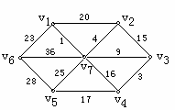
图1 七个城市赋权图

2.实验原理和方法
为了求解最小代价，使花费的总代价最小，这是数学中经典的求解最小(费用)生成树的算法。
1.采用Kruskal算法，此算法的核心思想是：
(1)假设该图G是不连通的，对该图的边以权值非降序重新排列；
(2)对于排序表中的每条边，如果现在把它放入最小生成树T不会形成回路的话，则把它加入到T中；否则丢弃；
(3)输出最小生成树T的结果，得到想要的答案。
2.采用Prim算法，此算法的核心思想是：
(1)从图中的一个起始节点开始，逐步选择当前树外与树相连的边中最小的边，并将对应的节点加入到生成树中，直到所有节点都被包含在树中为止。；
(2)输出最小生成树T的结果，得到想要的答案。

C++源代码
使用了prim和kruskal两种算法
/* prim算法实现
#include <iostream>
#include <vector>
#include <limits.h> // 包含极限值定义，如INT_MAX

using namespace std;

const int N = 100; // 定义图的最大顶点数为100

vector<int> p(N + 1); // p数组，记录每个顶点的前驱
vector<int> key(N + 1); // key数组，记录每个顶点的键值
vector<vector<int>> tb(N + 1, vector<int>(N + 1, INT_MAX)); // tb邻接矩阵，初始化为INT_MAX表示无边

void prim(int v, int n) {
// Prim算法，从顶点v开始构造最小生成树，n是顶点数
for (int i = 1; i <= n; ++i) {
p[i] = v; // 初始化所有顶点的前驱为起点v
key[i] = tb[v][i]; // 初始化所有顶点的键值为起点v到该顶点的边权
}
key[v] = 0; // 起点的键值设为0

for (int i = 2; i <= n; ++i) {
int min = INT_MAX; // 初始化最小键值为INT_MAX
int u = v; // 初始化最小键值的顶点为v

// 寻找当前最小键值的顶点
for (int j = 1; j <= n; ++j) {
if (key[j] > 0 && key[j] < min) { // key[j] > 0表示该顶点未被选择，且键值小于当前最小值
min = key[j]; // 更新最小键值
u = j; // 更新最小键值的顶点
}
}

cout << "最小耗费是:" << p[u] << "和" << u << " 权值是：" << key[u] << endl; // 输出选择的边

key[u] = 0; // 将选择的顶点的键值设为0，表示已选择

// 更新其他顶点的键值
for (int j = 1; j <= n; ++j) {
if (tb[u][j] < key[j]) { // 如果通过顶点u到顶点j的边权小于j的当前键值
p[j] = u; // 更新j的前驱为u
key[j] = tb[u][j]; // 更新j的键值为边权
}
}
}
}

int main() {
int n, m;
cout << "请输入所求图的顶点数目和边的数目(以空格分隔各个数，输入两个0结束):" << endl;
while (cin >> n >> m) {
if (n != 0 && m != 0) {
// 初始化邻接矩阵，设置所有边的权重为INT_MAX
for (int i = 1; i <= n; ++i) {
for (int j = 1; j <= n; ++j) {
tb[i][j] = INT_MAX;
}
}

cout << "请输入边的节点序号以及它们的权值(以空格分隔各个数):" << endl;
// 读取m条边的信息，更新邻接矩阵
for (int j = 0; j < m; ++j) {
int u, v, w;
cin >> u >> v >> w;
tb[u][v] = tb[v][u] = w; // 无向图，双向设置边权
}

prim(1, n); // 从顶点1开始执行Prim算法

cout << endl;
cout << "请输入所求图的顶点数目和边的数目(以空格分隔各个数，输入两个0结束):" << endl;
}
else if (n == 0 && m == 0) {
return 0; // 输入0 0时结束程序
}
}
return 0;
}
*/

//kruskal算法实现
#include <iostream>
#include <vector>
#include <algorithm> // 用于排序
#include <limits.h>

using namespace std;

const int N = 100;

// 边的结构体，包含两个顶点和权重
struct Edge {
int u;
int v;
int w;
};

vector<Edge> edges; // 全局边列表

// 并查集实现
vector<int> parent(N + 1);
vector<int> Rank(N + 1);

// 初始化并查集
void initialize(int n) {
for (int i = 1; i <= n; i++) {
parent[i] = i; // 每个节点的父节点初始化为自身
Rank[i] = 1; // 每个节点的秩初始化为1
}
}

// 查找根节点（路径压缩）
int find(int x) {
if (parent[x] != x) {
parent[x] = find(parent[x]); // 路径压缩
}
return parent[x];
}

// 合并两个集合（按秩合并）
void Union(int x, int y) {
int rootX = find(x);
int rootY = find(y);
if (rootX != rootY) {
if (Rank[rootX] > Rank[rootY]) {
parent[rootY] = rootX;
}
else if (Rank[rootX] < Rank[rootY]) {
parent[rootX] = rootY;
}
else {
parent[rootY] = rootX;
Rank[rootX]++;
}
}
}

// Kruskal算法实现
void kruskal(int n) {
// 按权重升序排序边
sort(edges.begin(), edges.end(), [](const Edge& a, const Edge& b) {
return a.w < b.w;
});

initialize(n); // 初始化并查集
int count = 0; // 已选择的边数
int total_cost = 0; // 最小生成树的总权重

// 遍历所有边，选择不形成环的边
for (auto& edge : edges) {
if (count == n - 1) break; // 已选择n-1条边，结束
if (find(edge.u) != find(edge.v)) { // 不形成环
cout << "最小耗费是:" << edge.u << "和" << edge.v << " 权值是：" << edge.w << endl;
Union(edge.u, edge.v); // 合并两个集合
total_cost += edge.w; // 累加权重
count++;
}
}
}

int main() {
int n, m;
cout << "请输入所求图的顶点数目和边的数目(以空格分隔各个数，输入两个0结束):\n";
while (cin >> n >> m) {
if (n != 0 && m != 0) {
edges.clear(); // 清空边列表
cout << "请输入边的节点序号以及它们的权值(以空格分隔各个数):\n";
// 读取m条边的信息，添加到边列表
for (int j = 0; j < m; ++j) {
int u, v, w;
cin >> u >> v >> w;
edges.push_back({ u, v, w }); // 添加到边列表
}
kruskal(n); // 调用Kruskal算法
cout << endl;
cout << "请输入所求图的顶点数目和边的数目(以空格分隔各个数，输入两个0结束):\n";
}
else if (n == 0 && m == 0) {
return 0; // 输入0 0时结束程序
}
}
return 0;

}

4．实验结果
输入所求图的顶点数和边数，并依次输入边两端的顶点编号及边上对应的权值后，求得的最小耗费是：23+1+4+9+3+17=57（万元），如下图所示。
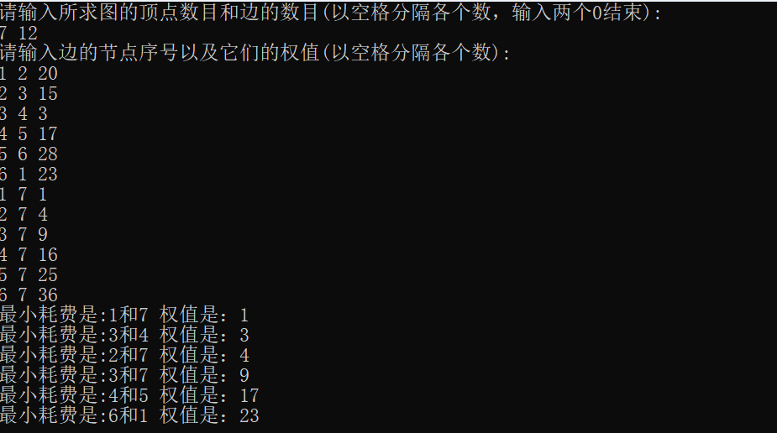
图2 求最小生成树的图例

5．实验小结
通过这道题目，我复习了prim算法和kruskal算法求解最小生成树的问题，这同样也是数据结构需要学习的知识，对我之后的学习有很大帮助。除此之外，我还学会使用结构体来保存图的结构，学习了用数组模拟并查集，这在kruskal算法中很有帮助。

